**Programando com o App Inventor**

**Desenvolvedoras:** Gabriela de Souza Lombardi da Silva e Giovanna Rodrigues Mendes

**Nome do app:** AraraPan

**1. Qual o objetivo do seu aplicativo?**

O AraraPan tem o objetivo de trazer conhecimento sobre os animais do Pantanal de forma descontraída com um quiz e um jogo de memória. Sendo encaixado na ODS 4 - Educação de Qualidade.

**2. Qual o público alvo?**

O aplicativo independe da idade, pois suas funcionalidades vão desde um joguinho de memória até um texto explicativo sobre os animais do Pantanal.

**3. Com quais aplicativos o seu irá concorrer?**

O AraraPan, em geral, não apresenta aplicativos semelhantes. Em relação ao jogo de memória presente, nos inspiramos no Jogo Bichos do Pantanal. Já no quesito quiz e apresentação de animais em extinção, há o app Animais do Planeta. Este é pago, sendo encontrado tanto em Android como IOS.

**4. Layout**

Tela inicial Tela Quiz-1

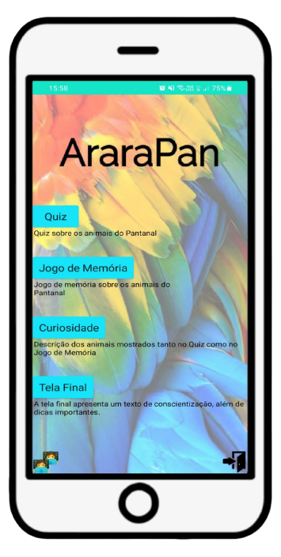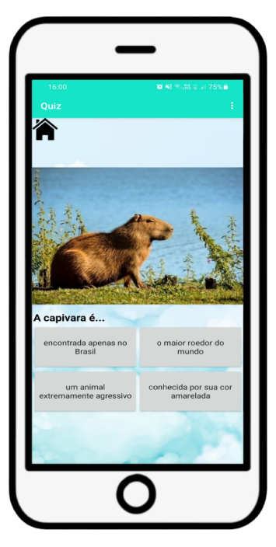

Continuação do layout..

Tela Quiz-2 Tela Quiz-3

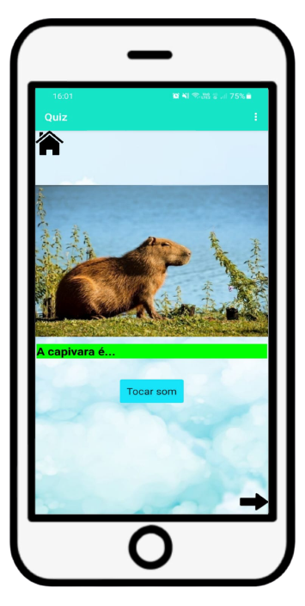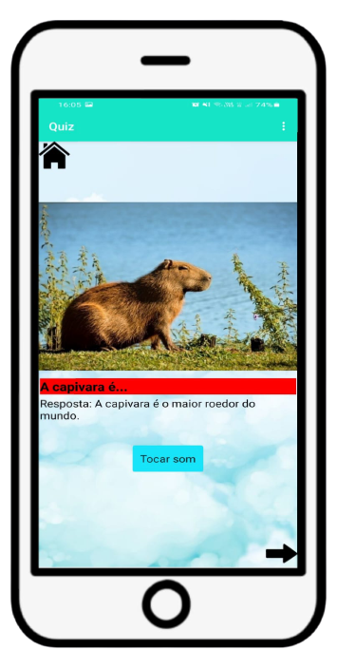

Continuação do layout..

Tela Quiz-4 Tela Jogo de Memória

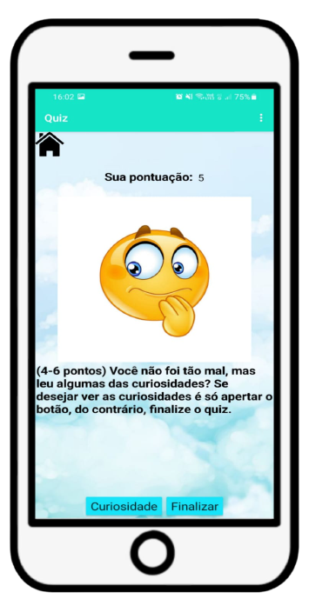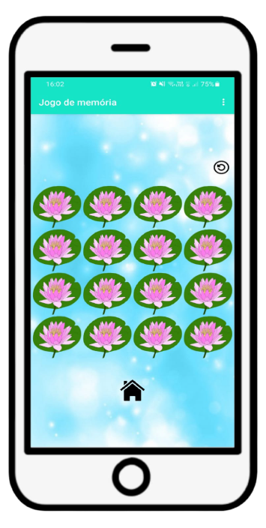

Continuação do layout..

Tela Curiosidades Tela Desenvolvedoras

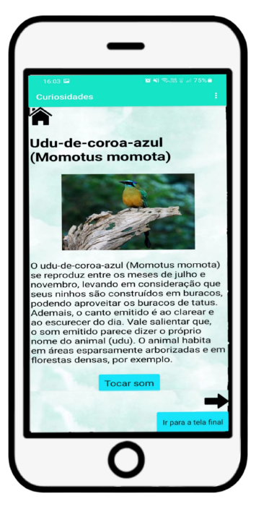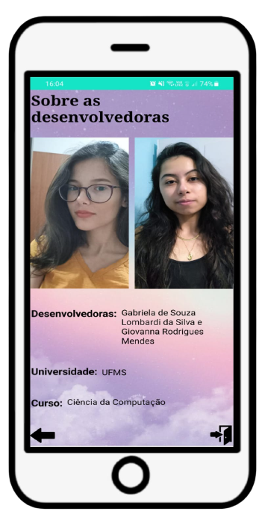

Continuação do layout..

Tela Final Tela Final-1

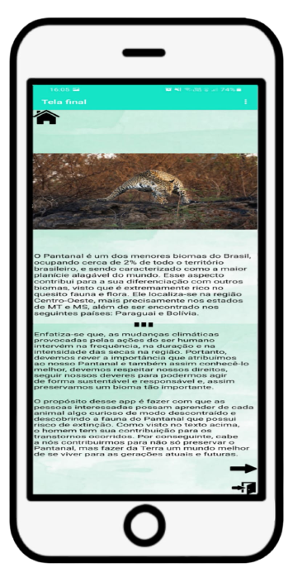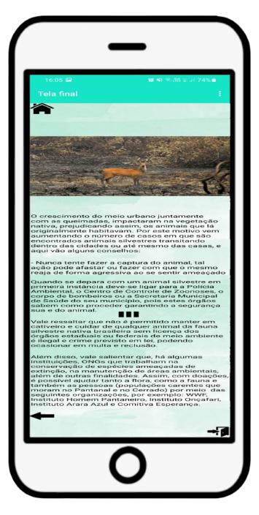

Continuação do layout..

*Vale ressaltar que os prints das telas abaixo estão com o nome Screen6, porém no App está corrido e o nome é Mini game.

Tela Final- Joguinho Tela Final- Joguinho / Acerto

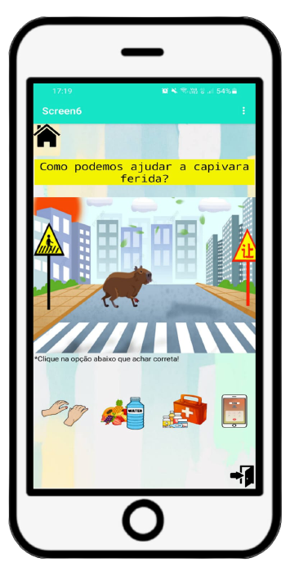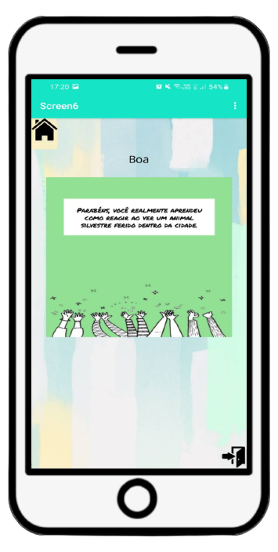

Finalização dos layouts!

Tela Final- Joguinho / Erro

